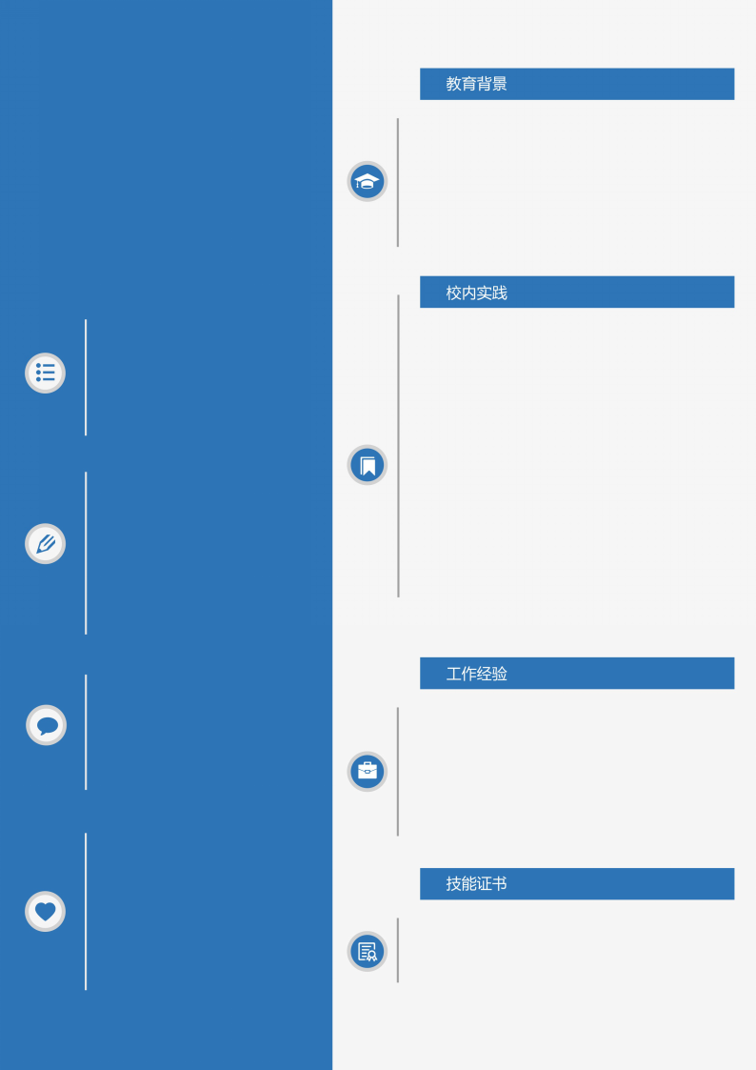
求职意向：汽车检测

姓名：
籍贯：
电话：
邮箱：http://www.jianli-sky.com/

熟练掌握汽车构造、汽车电器设备、汽车故障诊断技术、汽车售后服务、车保险与理赔、旧机动车鉴定与评估等、营销实务等专业知识；
熟悉汽车结构原理，性能及一般故障排除，能胜任常见小修工作，能正确使用维修专用工具及检测工具。

严谨务实，以诚待人，团队协作能力强;能吃苦耐劳，工作上有较强的管理和动手能力;外语能力：大学英语A级
粤语能力：良好

打篮球、游泳
听音乐、写作
旅游、看电影

毕业院校： XX职业技术学院
最高学历： 大专
所学专业一： 汽车检测与维修
主修课程：汽车诊断与检测技术、汽车电控发动机构造与维修、汽车电气设备构造与维修、汽车空调

2012年7月
xxx超市实习
2014年7月-9月
xxx精工通航公司
实习(主要发动机勤务)

2014/09—2015/02：xxxx有限公司
主要负责文件的汇编语言,MATLAB,CAD等。

大学英语A级
全国计算机等级考试二级C语言

相片

